МИНИСТЕРСТВО НАУКИ И ВЫСШЕГО ОБРАЗОВАНИЯ
РОССИЙСКОЙ ФЕДЕРАЦИИ

ФЕДЕРАЛЬНОЕ ГОСУДАРСТВЕННОЕ АВТОНОМНОЕ ОБРАЗОВАТЕЛЬНОЕ УЧРЕЖДЕНИЕ ВЫСШЕГО ОБРАЗОВАНИЯ

НОВОСИБИРСКИЙ НАЦИОНАЛЬНЫЙ ИССЛЕДОВАТЕЛЬСКИЙ ГОСУДАРСТВЕННЫЙ УНИВЕРСИТЕТ

Факультет информационных технологий
Кафедра параллельных вычислений

ОТЧЕТ

О ВЫПОЛНЕНИИ ПРАКТИЧЕСКОЙ РАБОТЫ

«Параллельная реализация решения системы линейных алгебраических уравнений с помощью MPI»

студента 2 курса, группы 21203
Кондренко Кирилла Павловича

Направление 09.03.01 – «Информатика и вычислительная техника»

Преподаватель:
Кандидат технических наук
А. Ю. Власенко

Новосибирск 2023
СОДЕРЖАНИЕ
ЦЕЛЬ 3
ЗАДАНИЕ 3
ОПИСАНИЕ РАБОТЫ 5
АНАЛИЗ ПОЛУЧЕННЫХ ДАННЫХ 6
ЗАКЛЮЧЕНИЕ 7
Приложение 1. Полученные графики 8
Приложение 2. Статистика, полученная с помощью профилирования 11
Приложение 3. Исходный код последовательной программы 13
Приложение 4. Исходный код распараллеленной программы 15
Приложение 5. Исходный код программы, использованной для построения графиков 22
Приложение 6. Исходные коды дополнительных файлов 24
Приложение 7. Компиляции и запуск программ 29

ЦЕЛЬ
Параллельная реализация вычислительного алгоритма с использованием MPI.

ЗАДАНИЕ
- Написать 2 программы (последовательную и параллельную с использованием MPI) на языке C/C++, которые реализуют итерационный алгоритм решения системы линейных алгебраических уравнений вида Ax=b, используя метод сопряжённых градиентов. Здесь A – матрица размером N×N, x и b – векторы длины N. Тип элементов – double, а преобразование решения на каждом шаге задается формулами

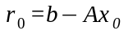
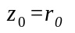
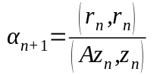
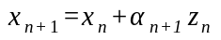
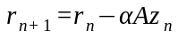
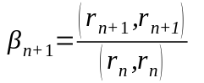
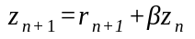

Критерий завершения отсчёта можно использовать следующий

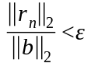
где
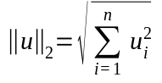

- Параллельную программу реализовать с тем условием, что матрица A и вектор b инициализируются на каком-либо одном процессе, а затем матрица A «разрезается» по строкам на близкие по размеру, возможно не одинаковые, части, а вектор b раздается каждому процессу.
Уделить внимание тому, чтобы при запуске программы на различном
числе MPI-процессов решалась одна и та же задача (исходные данные
заполнялись одинаковым образом).
- Замерить время работы последовательного варианта программы, а также время работы параллельного при использовании различного числа процессорных ядер.
- Построить графики зависимости времени работы программы, ускорения и эффективности распараллеливания от числа используемых ядер. Исходные данные, параметры N и ε подобрать таким образом, чтобы решение задачи на одном ядре занимало не менее 30 секунд.
- Выполнить профилирование двух вариантов программы с помощью jumpshot или ITAC (Intel Trace Analyzer and Collecter) при использовании 16-и или 24-х ядер.

Ускорение

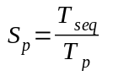

где T_{seq} — время работы последовательной программы, T_{p} - время работы параллельной программы на p процессах.

Эффективность

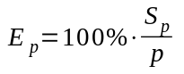

ОПИСАНИЕ РАБОТЫ
После относительно быстрого написания последовательной и параллельной программ они были векторизованы, используя векторное расширение SSE2, после чего было начато измерение времени работы программ при разном количество процессов. Было решено измерить не только не требуемом наборе процессов (1, 2, 4, 8, 16, 24), но и на всех чётных количествах процессов из промежутка [1, 24]. В ходе этого было замечено, что при различном количество процессов нужная точность достигается при разном количестве итераций, что немедленно влияет на время работы и искажает «картину». Ясно, что это вредит измерению эффективности параллельной программы, поскольку средствами параллелизма этот эффект не исправить, поэтому было решено строить основные графики, опираясь не на реальное время работы, а на «время на итерацию». После этого было произведено профилирование программы с использование ITAC на 24 процессах. Замеры времени и профилирование происходили в данной конфигурации:
- N = 2500
- ε = 10⁻⁹
- Максимальное количество итераций = 50000
- 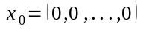
- 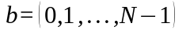
- 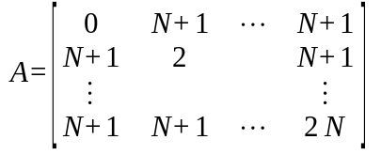

АНАЛИЗ ПОЛУЧЕННЫХ ДАННЫХ
Во-первых, видно, что количество итераций, при котором достигается нужная точность — величина не постоянная и зависит от количества процессов. Происходить это может в первую очередь из-за того, как реализована арифметика чисел с плавающей точкой в современных ЭВМ. Ну действительно, ведь операции над числами с плавающей точкой на современных ЭВМ не подчиняются законам и правилам математики на 100%, поэтому, например на современных ЭВМ

bool f = (0.1 + 0.2 == 0.3);

значение переменной f равно False. Ввиду относительно большого количества итераций (десятки тысяч) погрешности от операций над числами с плавающей точкой могут накапливаться, изменяя вычисления и, таким образом, изменяя количество итераций, нужных для достижений необходимой точности.

Стоит сделать замечание о том, что для количества процессов 10 и 18 ни на каком графике не стоит точка (то есть нет фактического значения, есть лишь соединений соседних точек). Это связано с тем, что при данных количествах процессов алгоритм разошёлся. Вернее будет сказать, что алгоритм не сошёлся за 50000 итераций (он мог бы и сойтись на 50001 итерации), однако измеренное время было бы нецелесообразно и не имело бы смысла для учёта. Можно предположить, что в обоих случаях алгоритмы разошлись как раз в связи с нюансами операций над числами с плавающей точкой на современных ЭВМ.

Как уже упоминалось ранее, графики ускорения и эффективности строились на основе не «чистого времени», а «времени на итерацию», чтобы погрешности при операциях над числами с плавающей точкой не искажали картину. В целом, эти два графика вместе с графиком «времени на итерацию» выглядят ожидаемо: при увеличении количества процессов производительность увеличивается, но скорость роста производительности и эффективность уменьшаются.

С помощью профилирования было выяснено, что самые часто вызываемые MPI-функции — это MPI_AllGatherv() и MPI_AllReduce(). Оно и понятно, ведь все остальные функции в программе вызываются O(p) раз, где p — число процессов, в то время как эти две функции вызываются O(N) раз. Из этих двух функций, больше времени заняла функция MPI_AllReduce, что является закономерным результатом, поскольку в ходе вызова данной функции нужно не просто передать данные процессам, но ещё и выполнить арифметические операции.

ЗАКЛЮЧЕНИЕ

По результатам работы я пришёл к следующим выводам:
- Распараллеливание — лишь один из инструментов для ускорения программ, поэтому «слепое» его использование может не только не увеличить, но ещё и уменьшить производительность.
- Многие задачи вычислительной математики можно решить приближённо, используя итерационные методы, при этом метод сопряжённых градиентов в большинстве случаев очень быстро сходится к искомому ответу.
- Реализация арифметики чисел с плавающей точкой на современных ЭВМ может повлиять на результат вычислительной программы.
- С помощью профилирования программ можно определить, какие функции в коде вызывались реже всего, а какие — чаще всего, что позволяет по-максимуму оптимизировать программу, обращая внимание на самые часто вызываемые куски кода.

Приложение 1. Полученные графики

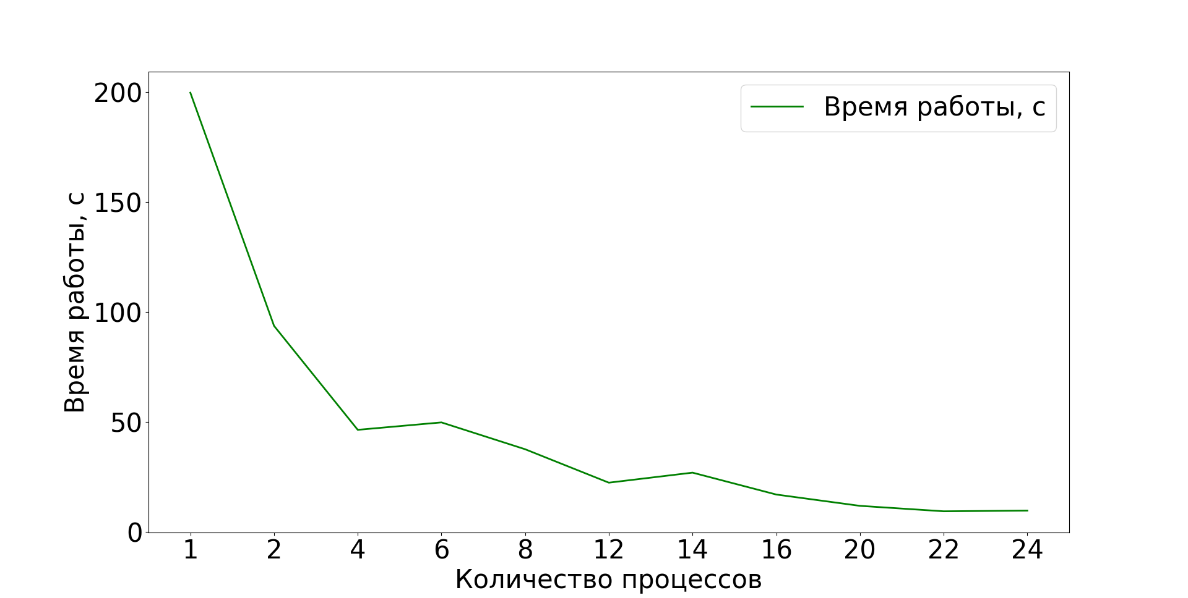
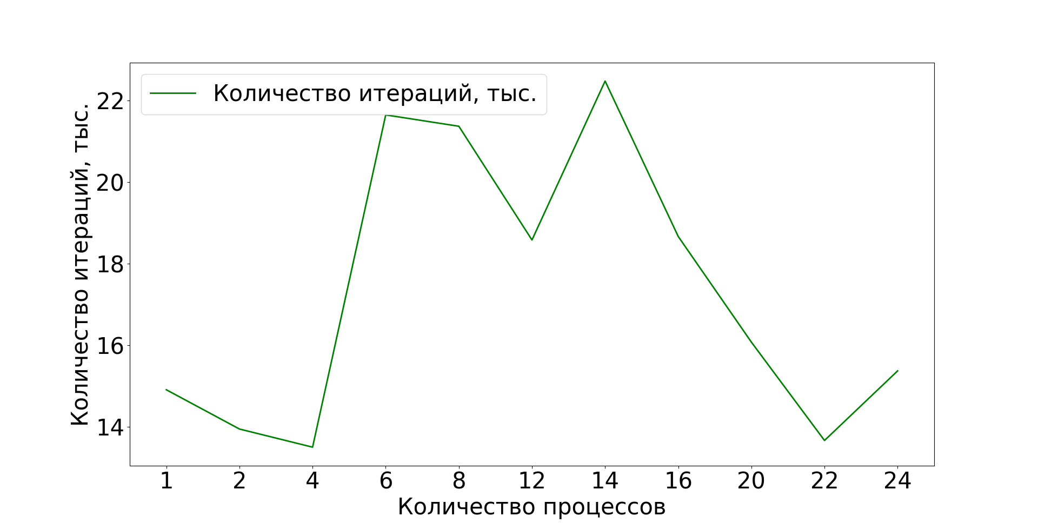

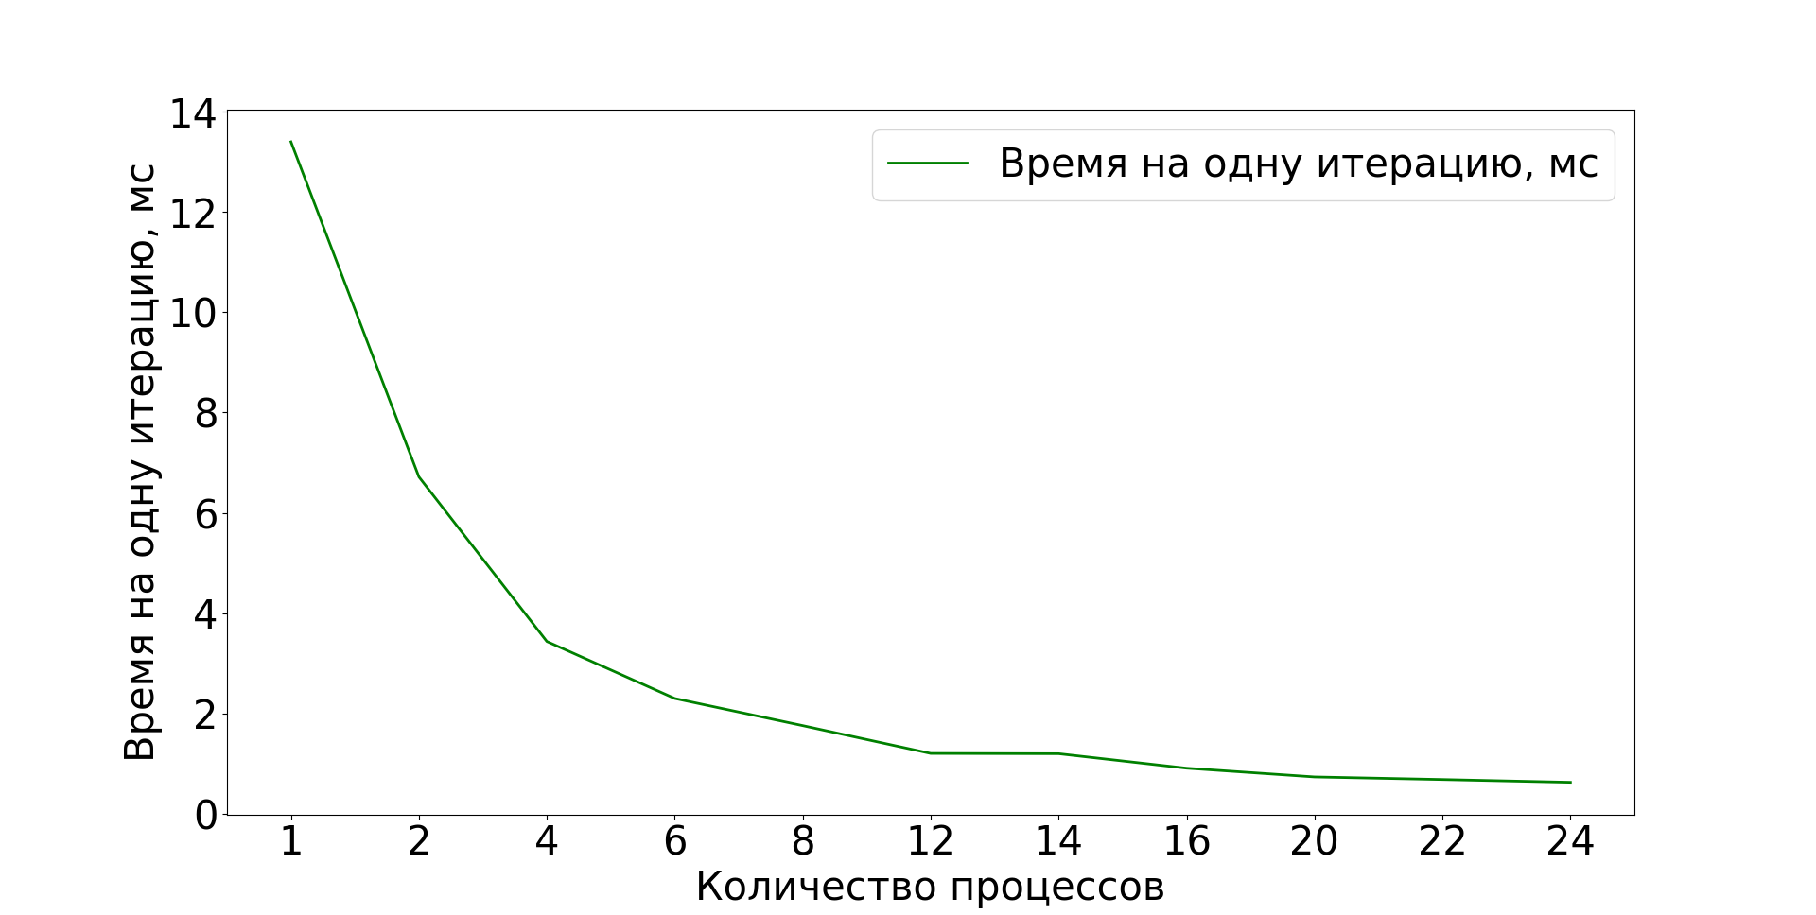

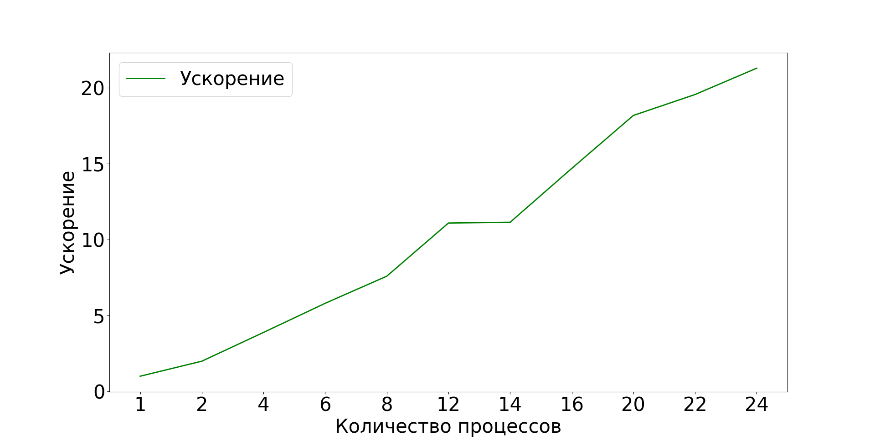

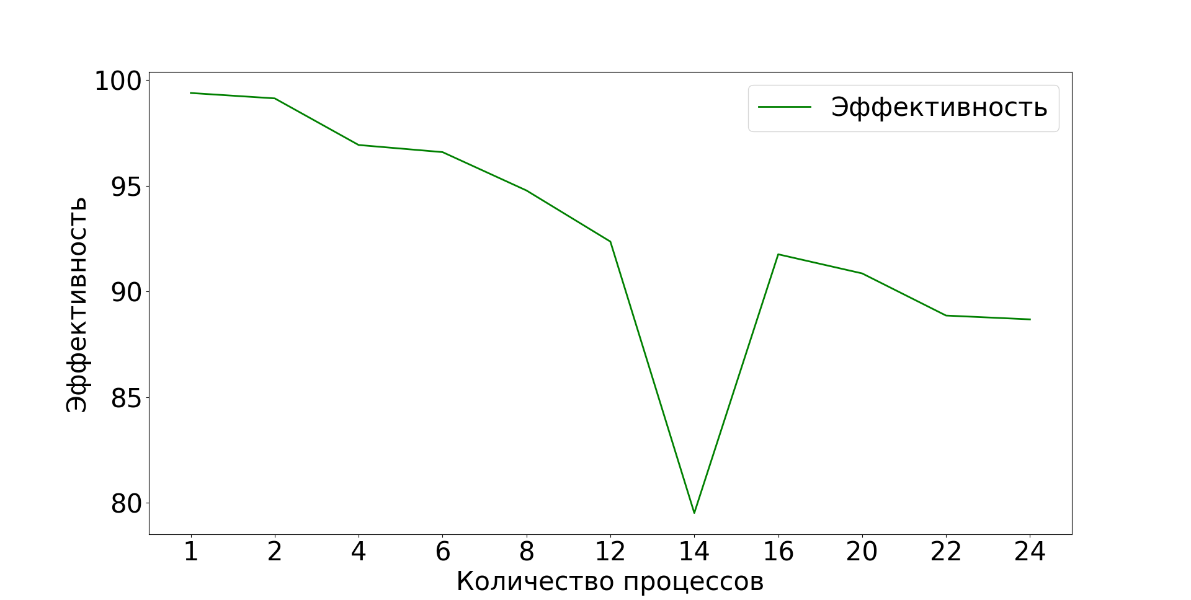

Приложение 2. Статистика, полученная с помощью профилирования

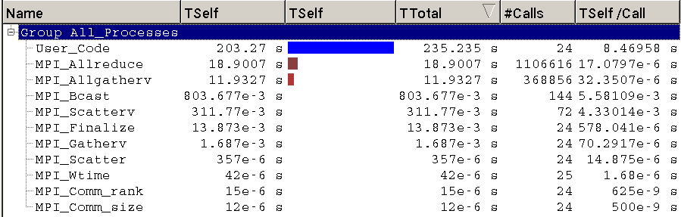

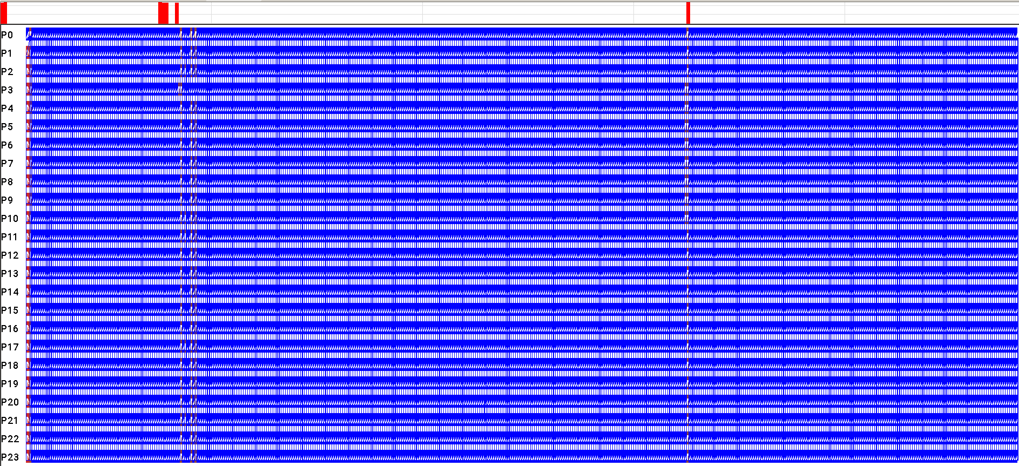

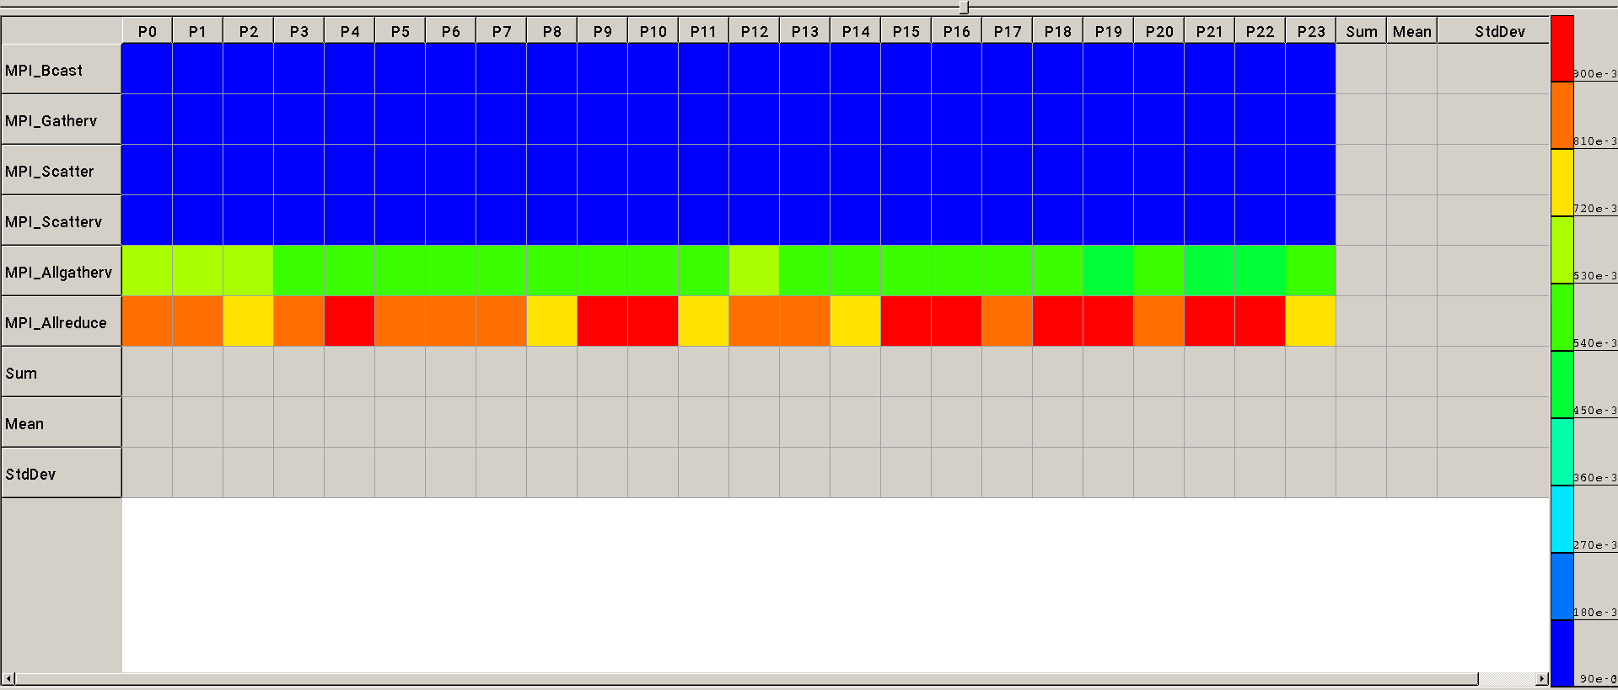

Приложение 3. Исходный код последовательной программы

sequential.c
#include <malloc.h>
#include <time.h>
#include "utils.h"
unsigned int iterate(const struct InputData* input_data, double* result) {
const double* A = input_data->A;
const double* b = input_data->b;
const double* x0 = input_data->x0;
const double epsilon = input_data->epsilon;
const unsigned int N = input_data->n;
const unsigned int max_iterations_count = input_data->max_iterations_count;
unsigned int iterations_count = 0;
double* z = create_vector(N);
double* r = create_vector(N);
double* A_z = create_vector(N);
double* buffer = create_vector(N);
const double b_nrm_epsilon_squared = ddot(b, b, N) * epsilon * epsilon;
// Calculating r_0 and z_0
multiply_vector_by_matrix(A, x0, N, N, r);
inverse_subtract_vectors(r, b, N);
copy_vector(r, z, N);
while (1) {
const double r_nrm_squared = ddot(r, r, N); // (r_n, r_n)
if (r_nrm_squared < b_nrm_epsilon_squared || iterations_count > max_iterations_count) {
break;
}
// Calculating A x z_n
multiply_vector_by_matrix(A, z, N, N, A_z);
// Calculating alpha
const double alpha = r_nrm_squared / ddot(A_z, z, N);
// Calculating x_{n+1}
multiply_vector_by_scalar(z, alpha, N, buffer);
add_vectors(result, buffer, N);
// Calculating r_{n+1}
multiply_vector_by_scalar(A_z, alpha, N, buffer);
subtract_vectors(r, buffer, N);
// Calculating beta
const double beta = ddot(r, r, N) / r_nrm_squared;
// Calculating z_{n+1}
multiply_vector_by_scalar(z, beta, N, z);
add_vectors(z, r, N);
iterations_count++;
}
free(z);
free(r);
free(A_z);
free(buffer);
return iterations_count;
}
int main() {
const time_t start_time = clock();
const struct InputData input_data = create_input_data();
double* result = create_vector(input_data.n);
unsigned int iterations_count = iterate(&input_data, result);
const time_t end_time = clock();
print_result_info(start_time / 1000,
end_time / 1000,
iterations_count,
input_data.A,
input_data.b,
result);
free(input_data.A);
free(input_data.b);
free(input_data.x0);
return 0;
}

Приложение 4. Исходный код распараллеленной программы

parallel.c
#include <mpi/mpi.h>
#include <malloc.h>
#include "utils.h"
#define ROOT_RANK 0
struct IterationsData {
double* local_A;
double* local_b;
double* x0;
double epsilon;
unsigned int Nx;
unsigned int Ny;
unsigned int max_iterations_count;
int* sends_count;
int* displs;
};
unsigned int iterate(const struct IterationsData* iterations_data, double* local_result) {
const double* local_A = iterations_data->local_A;
const double* local_b = iterations_data->local_b;
const double* x0 = iterations_data->x0;
const double epsilon = iterations_data->epsilon;
const unsigned int Nx = iterations_data->Nx;
const unsigned int Ny = iterations_data->Ny;
const unsigned int max_iterations_count = iterations_data->max_iterations_count;
const int* sends_count = iterations_data->sends_count;
const int* displs = iterations_data->displs;
unsigned int iterations_count = 0;
double* global_z = create_vector(Nx);
double* local_r = create_vector(Ny);
double* local_z = create_vector(Ny);
double* local_A_z = create_vector(Ny);
double* buffer = create_vector(Ny);
// Calculating |b|^2 * epsilon^2
const double local_b_nrm_squared = ddot(local_b, local_b, Ny);
double b_nrm_squared;
MPI_Allreduce(&local_b_nrm_squared,
&b_nrm_squared,
1,
MPI_DOUBLE,
MPI_SUM,
MPI_COMM_WORLD);
const double b_nrm_epsilon_squared = b_nrm_squared * epsilon * epsilon;
// Calculating r_0 and z_0
multiply_vector_by_matrix(local_A, x0, Nx, Ny, local_r);
inverse_subtract_vectors(local_r, local_b, Ny);
copy_vector(local_r, local_z, Ny);
// Calculating (r_0, r_0)
double local_r_nrm_squared = ddot(local_r, local_r, Ny);
double r_nrm_squared;
MPI_Allreduce(&local_r_nrm_squared,
&r_nrm_squared,
1,
MPI_DOUBLE,
MPI_SUM,
MPI_COMM_WORLD);
// Iterative cycle
while(1) {
// Checking condition of exit
if (r_nrm_squared < b_nrm_epsilon_squared || iterations_count > max_iterations_count) {
break;
}
// Gathering the whole z_n
MPI_Allgatherv(local_z,
Ny,
MPI_DOUBLE,
global_z,
sends_count,
displs,
MPI_DOUBLE,
MPI_COMM_WORLD);
// Calculating A x z_n
multiply_vector_by_matrix(local_A, global_z, Nx, Ny, local_A_z);
// Calculating alpha
const double alpha_numerator = r_nrm_squared;
const double local_alpha_denominator = ddot(local_A_z, local_z, Ny);
double alpha_denominator;
MPI_Allreduce(&local_alpha_denominator,
&alpha_denominator,
1,
MPI_DOUBLE,
MPI_SUM,
MPI_COMM_WORLD);
const double alpha = alpha_numerator / alpha_denominator;
// Calculating x_{n+1}
multiply_vector_by_scalar(local_z, alpha, Ny, buffer);
add_vectors(local_result, buffer, Ny);
// Calculating r_{n+1}
multiply_vector_by_scalar(local_A_z, alpha, Ny, buffer);
subtract_vectors(local_r, buffer, Ny);
// Calculating beta
const double beta_denominator = r_nrm_squared;
const double local_r_next_nrm_squared = ddot(local_r, local_r, Ny);
MPI_Allreduce(&local_r_next_nrm_squared,
&r_nrm_squared,
1,
MPI_DOUBLE,
MPI_SUM,
MPI_COMM_WORLD);
const double beta = r_nrm_squared / beta_denominator;
// Calculating z_{n+1}
multiply_vector_by_scalar(local_z, beta, Ny, local_z);
add_vectors(local_z, local_r, Ny);
iterations_count++;
}
free(global_z);
free(local_r);
free(local_z);
free(local_A_z);
free(buffer);
return iterations_count;
}
int main(int argc, char** argv) {
MPI_Init(&argc, &argv);
const double start_time = MPI_Wtime();
int rank, size;
MPI_Comm_rank(MPI_COMM_WORLD, &rank);
MPI_Comm_size(MPI_COMM_WORLD, &size);
double* A = NULL;
double* b = NULL;
double* x0 = NULL;
double epsilon;
unsigned int Nx;
unsigned int Ny;
unsigned int max_iterations_count;
int* vector_sends_count = create_int_vector(size);
int* vector_displs = create_int_vector(size);
int* matrix_sends_count = NULL;
int* matrix_displs = NULL;
double* result = NULL;
if (rank == ROOT_RANK) {
const struct InputData input_data = create_input_data();
A = input_data.A;
b = input_data.b;
x0 = input_data.x0;
epsilon = input_data.epsilon;
Nx = input_data.n;
max_iterations_count = input_data.max_iterations_count;
matrix_sends_count = create_int_vector(size);
matrix_displs = create_int_vector(size);
result = create_vector(Nx);
for (int i = 0; i < size; i++) {
const int k1 = i * Nx / size;
const int k2 = (i + 1) * Nx / size;
vector_sends_count[i] = k2 - k1;
matrix_sends_count[i] = vector_sends_count[i] * Nx;
vector_displs[i] = k1;
matrix_displs[i] = vector_displs[i] * Nx;
}
}
MPI_Bcast(&max_iterations_count,
1,
MPI_UNSIGNED,
ROOT_RANK,
MPI_COMM_WORLD);
MPI_Bcast(&epsilon,
1,
MPI_DOUBLE,
ROOT_RANK,
MPI_COMM_WORLD);
MPI_Bcast(vector_sends_count,
size,
MPI_INT,
ROOT_RANK,
MPI_COMM_WORLD);
MPI_Bcast(vector_displs,
size,
MPI_INT,
ROOT_RANK,
MPI_COMM_WORLD);
// Calculating Nx, Ny
Ny = vector_sends_count[rank];
Nx = 0;
for (unsigned int i = 0; i < size; i++) {
Nx += vector_sends_count[i];
}
double* local_A = create_matrix(Nx, Ny);
double* local_b = create_vector(Ny);
double* local_result = create_vector(Ny);
if (rank != ROOT_RANK) {
x0 = create_vector(Nx);
}
MPI_Bcast(x0,
Nx,
MPI_DOUBLE,
ROOT_RANK,
MPI_COMM_WORLD);
MPI_Scatterv(A,
matrix_sends_count,
matrix_displs,
MPI_DOUBLE,
local_A,
Nx * Ny,
MPI_DOUBLE,
ROOT_RANK,
MPI_COMM_WORLD);
MPI_Scatterv(b,
vector_sends_count,
vector_displs,
MPI_DOUBLE,
local_b,
Ny,
MPI_DOUBLE,
ROOT_RANK,
MPI_COMM_WORLD);
// Setting local_x0
const unsigned int offset = vector_displs[rank];
for (unsigned int i = 0; i < Ny; i++) {
local_result[i] = x0[i + offset];
}
const struct IterationsData iterarations_data = {
.local_A = local_A,
.local_b = local_b,
.x0 = x0,
.epsilon = epsilon,
.Nx = Nx,
.Ny = Ny,
.max_iterations_count = max_iterations_count,
.sends_count = vector_sends_count,
.displs = vector_displs
};
const unsigned int iterations_count = iterate(&iterarations_data, local_result);
// Gather final result
MPI_Gatherv(local_result,
Ny,
MPI_DOUBLE,
result,
vector_sends_count,
vector_displs,
MPI_DOUBLE,
ROOT_RANK,
MPI_COMM_WORLD);
if (rank == ROOT_RANK) {
const double end_time = MPI_Wtime();
print_result_info(start_time * 1000,
end_time * 1000,
iterations_count,
A,
b,
result);
}
free(A);
free(b);
free(x0);
free(vector_sends_count);
free(matrix_sends_count);
free(vector_displs);
free(matrix_displs);
free(local_A);
free(local_b);
free(local_result);
free(result);
MPI_Finalize();
return 0;
}

Приложение 5. Исходный код программы, использованной для построения графиков
import matplotlib.pyplot
SEQUENTIAL_TIME_MS = 198544
SEQUENTIAL_ITERATIONS_COUNT = 14906
TIME_MEASUREMENTS_MS = {
1: 199749,
2: 93662,
4: 46368,
6: 49745,
8: 37535,
12: 22327,
14: 26891,
16: 16933,
20: 11782,
22: 9308,
24: 9618,
}
ITERATIONS_MEASUREMENTS = {
1: 14906,
2: 13943,
4: 13498,
6: 21646,
8: 21368,
12: 18579,
14: 22476,
16: 18665,
20: 16074,
22: 13662,
24: 15369,
}
parallel_ms_on_one_iteration = {p: TIME_MEASUREMENTS_MS[p] / ITERATIONS_MEASUREMENTS[p] for p in TIME_MEASUREMENTS_MS}
sequential_ms_on_one_iteration = SEQUENTIAL_TIME_MS / SEQUENTIAL_ITERATIONS_COUNT
acceleration = {p: sequential_ms_on_one_iteration / parallel_ms_on_one_iteration[p] for p in TIME_MEASUREMENTS_MS}
efficiency = {p: 100 * acceleration[p] / p for p in TIME_MEASUREMENTS_MS}
str_time_s = {str(p): TIME_MEASUREMENTS_MS[p] / 1000 for p in TIME_MEASUREMENTS_MS}
str_acceleration = {str(p): acceleration[p] for p in acceleration}
str_efficiency = {str(p): efficiency[p] for p in efficiency}
str_ms_on_one_iteration = {str(p): parallel_ms_on_one_iteration[p] for p in parallel_ms_on_one_iteration}
str_iterations_count_thousands = {str(p): ITERATIONS_MEASUREMENTS[p] / 1000 for p in ITERATIONS_MEASUREMENTS}
font = {'size': 30}
matplotlib.rc('font', **font)
fig1, ax1 = matplotlib.pyplot.subplots()
ax1.plot(str_time_s.keys(), str_time_s.values(), label='Время работы, с', linewidth=2, color='g')
ax1.set_xlabel('Количество процессов')
ax1.set_ylabel('Время работы, с')
ax1.legend()
fig2, ax2 = matplotlib.pyplot.subplots()
ax2.plot(str_acceleration.keys(), str_acceleration.values(), label='Ускорение', linewidth=2, color='g')
ax2.set_xlabel('Количество процессов')
ax2.set_ylabel('Ускорение')
ax2.legend()
fig3, ax3 = matplotlib.pyplot.subplots()
ax3.plot(str_efficiency.keys(), str_efficiency.values(), label='Эффективность', linewidth=2, color='g')
ax3.set_xlabel('Количество процессов')
ax3.set_ylabel('Эффективность')
ax3.legend()
fig4, ax4 = matplotlib.pyplot.subplots()
ax4.plot(str_ms_on_one_iteration.keys(), str_ms_on_one_iteration.values(), label='Время на одну итерацию, мс', linewidth=2, color='g')
ax4.set_xlabel('Количество процессов')
ax4.set_ylabel('Время на одну итерацию, мс')
ax4.legend()
fig5, ax5 = matplotlib.pyplot.subplots()
ax5.plot(str_iterations_count_thousands.keys(), str_iterations_count_thousands.values(), label='Количество итераций, тыс.', linewidth=2, color='g')
ax5.set_xlabel('Количество процессов')
ax5.set_ylabel('Количество итераций, тыс.')
ax5.legend()
matplotlib.pyplot.show()

Приложение 6. Исходные коды дополнительных файлов

config.h
#pragma once
#define N 2500
#define EPSILON 0.000000001 // 10^(-9)
#define MAX_ITERATIONS_COUNT 50000
double get_A_ij(unsigned int i, unsigned int j) {
return i == j ? i + j : 1 + N;
}
double get_b_i(unsigned int i) {
return (double) i;
}
double get_x0_i(unsigned int i) {
return 0;
}

utils.h
#pragma once
struct InputData {
double* A;
double* b;
double* x0;
double epsilon;
unsigned int n;
unsigned int max_iterations_count;
};
double* create_vector(unsigned int size);
int* create_int_vector(unsigned int size);
double* create_matrix(unsigned int x_size, unsigned int y_size);
void copy_vector(const double* from, double* to, unsigned int size);
double ddot(const double* vector1, const double* vector2, unsigned int size);
void multiply_vector_by_matrix(const double* matrix, const double* vector, unsigned int x_size, unsigned int y_size, double* result);
void add_vectors(double* result, const double* delta, unsigned int size);
void subtract_vectors(double* result, const double* subtrahend, unsigned int size);
void inverse_subtract_vectors(double* result, const double* minuend, unsigned int size);
void multiply_vector_by_scalar(const double* vector, double scalar, unsigned int size, double* result);
struct InputData create_input_data();
void print_result_info(double start_time, double end_time, unsigned int iterations_count, const double* A, const double* b, const double* result);

utils.c
#include <malloc.h>
#include <xmmintrin.h>
#include <string.h>
#include <math.h>
#include "utils.h"
#include "config.h"
#define DOUBLE_VALUES_IN_MM_128 2
double* create_vector(unsigned int size) {
return malloc(sizeof(double) * size);
}
int* create_int_vector(unsigned int size) {
return malloc(sizeof(int) * size);
}
double* create_matrix(unsigned int x_size, unsigned int y_size) {
return malloc(sizeof(double) * x_size * y_size);
}
void copy_vector(const double* from, double* to, unsigned int size) {
memcpy(to, from, sizeof(double) * size);
}
double ddot(const double* vector1, const double* vector2, unsigned int size) {
const __m128d* x = (void*) vector1;
const __m128d* y = (void*) vector2;
__m128d result_vector = _mm_setzero_pd();
const unsigned int part1 = size / DOUBLE_VALUES_IN_MM_128;
const unsigned int part2 = size % DOUBLE_VALUES_IN_MM_128;
for (unsigned int i = 0; i < part1; i++) {
result_vector = _mm_add_pd(result_vector, _mm_mul_pd(*(x + i), *(y + i)));
}
double result = ((double*) &result_vector)[0] + ((double*) &result_vector)[1];
for (unsigned int i = 0; i < part2; i++) {
result += vector1[size - 1] * vector2[size - 1];
}
return result;
}
void multiply_vector_by_matrix(const double* matrix, const double* vector, unsigned int x_size, unsigned int y_size, double* result) {
for (unsigned int i = 0; i < y_size; i++) {
result[i] = ddot(vector, matrix + i * x_size, x_size);
}
}
void add_vectors(double* result, const double* delta, unsigned int size) {
const __m128d* x = (void*) result;
const __m128d* y = (void*) delta;
const unsigned int part1 = size / DOUBLE_VALUES_IN_MM_128;
const unsigned int part2 = size % DOUBLE_VALUES_IN_MM_128;
for (unsigned int i = 0; i < part1; i++) {
const __m128d tmp = _mm_add_pd(*(x + i), *(y + i));
_mm_storeu_pd(result + i * DOUBLE_VALUES_IN_MM_128, tmp);
}
for (unsigned int i = 0; i < part2; i++) {
result[size - 1] += delta[size - 1];
}
}
void subtract_vectors(double* result, const double* subtrahend, unsigned int size) {
const __m128d* x = (void*) result;
const __m128d* y = (void*) subtrahend;
const unsigned int part1 = size / DOUBLE_VALUES_IN_MM_128;
const unsigned int part2 = size % DOUBLE_VALUES_IN_MM_128;
for (unsigned int i = 0; i < part1; i++) {
const __m128d tmp = _mm_sub_pd(*(x + i), *(y + i));
_mm_storeu_pd(result + i * DOUBLE_VALUES_IN_MM_128, tmp);
}
for (unsigned int i = 0; i < part2; i++) {
result[size - 1] -= subtrahend[size - 1];
}
}
void inverse_subtract_vectors(double* result, const double* minuend, unsigned int size) {
const __m128d* x = (void*) minuend;
const __m128d* y = (void*) result;
const unsigned int part1 = size / DOUBLE_VALUES_IN_MM_128;
const unsigned int part2 = size % DOUBLE_VALUES_IN_MM_128;
for (unsigned int i = 0; i < part1; i++) {
const __m128d tmp = _mm_sub_pd(*(x + i), *(y + i));
_mm_storeu_pd(result + i * DOUBLE_VALUES_IN_MM_128, tmp);
}
for (unsigned int i = 0; i < part2; i++) {
result[size - 1] = minuend[size - 1] - result[size - 1];
}
}
void multiply_vector_by_scalar(const double* vector, double scalar, unsigned int size, double* result) {
const __m128d* x = (void*) vector;
const __m128d y = _mm_load_pd1(&scalar);
const unsigned int part1 = size / DOUBLE_VALUES_IN_MM_128;
const unsigned int part2 = size % DOUBLE_VALUES_IN_MM_128;
for (unsigned int i = 0; i < part1; i++) {
const __m128d tmp = _mm_mul_pd(*(x + i), y);
_mm_storeu_pd(result + i * DOUBLE_VALUES_IN_MM_128, tmp);
}
for (unsigned int i = 0; i < part2; i++) {
result[size - 1] = vector[size - 1] * scalar;
}
}
struct InputData create_input_data() {
double* A = create_matrix(N, N);
double* b = create_vector(N);
double* x0 = create_vector(N);
for (int i = 0; i < N; i++) {
for (int j = 0; j < N; j++) {
A[N * i + j] = get_A_ij(i, j);
}
b[i] = get_b_i(i);
x0[i] = get_x0_i(i);
}
struct InputData ret = {
.A = A,
.b = b,
.x0 = x0,
.epsilon = EPSILON,
.n = N,
.max_iterations_count = MAX_ITERATIONS_COUNT
};
return ret;
}
void print_delta(const double* A, const double* b, const double* result) {
double* tmp = create_vector(N);
multiply_vector_by_matrix(A, result, N, N, tmp);
subtract_vectors(tmp, b, N);
const double delta = sqrt(ddot(tmp, tmp, N));
free(tmp);
if (isnan(delta) || isinf(delta)) {
printf("The process diverged\n");
}
else {
printf("|Ax - b| = %lf\n", delta);
}
}
void print_result_info(double start_time, double end_time, unsigned int iterations_count, const double* A, const double* b, const double* result) {
printf("Time: %.0f ms\n", end_time - start_time);
if (iterations_count >= MAX_ITERATIONS_COUNT) {
printf("Didn't converge in %u iterations\n", MAX_ITERATIONS_COUNT);
}
else {
printf("Iterations: %u\n", iterations_count);
print_delta(A, b, result);
}
}

Приложение 7. Компиляции и запуск программ
Последовательная программа может быть скомпилирована и запущена обычным образом (здесь и далее ключ -lm нужен для использования библиотеки «math.h»)

$ gcc sequential.c utils.c -o sequential -lm

$ ./sequential

Параллельные программы нужно компилировать несколько иначе. Можно использовать различные компиляторы

$ mpicc parallel.c utils.c -o parallel -lm

$ mpiicc parallel.c utils.c -o parallel -lm

Первый вариант использует надстройку над компилятором gcc, второй — над компилятором icc. Аналогично можно использовать компиляторы g++ и icx, однако в данной задаче в этом не было нужды, поскольку весь код был написан на языке C, а не C++. Запускать программы тоже нужно особым образом

$ mpiexec -n k ./parallel

$ mpirun -np k ./parallel

Здесь k — число процессов, которое должно быть использовано в программе. Эти варианты запуска практически аналогичны, так что можно выбрать любой.

